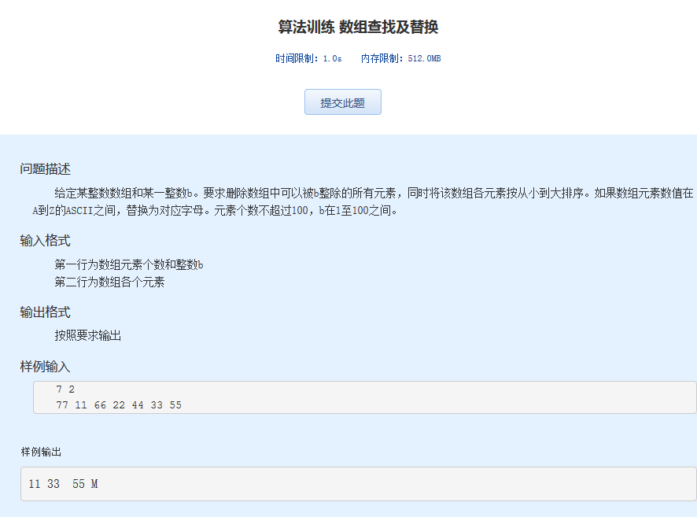算法训练 数组查找及替换
时间限制：1.0s 内存限制：512.0MB

问题描述
给定某整数数组和某一整数b。要求删除数组中可以被b整除的所有元素，同时将该数组各元素按从小到大排序。如果数组元素数值在A到Z的ASCII之间，替换为对应字母。元素个数不超过100，b在1至100之间。
输入格式
第一行为数组元素个数和整数b
第二行为数组各个元素
输出格式
按照要求输出
样例输入
7 2
77 11 66 22 44 33 55

样例输出
11 33 55 M

